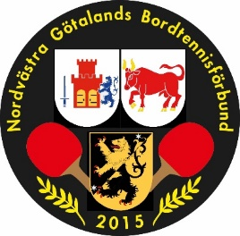
FULLMAKT

vid Nordvästra Götalands Bordtennisförbunds ordinarie förbundsmöte 2023.

för

___________________________________________________

och

__________________________________________________

att representera: _________________________________________________ Förening

Rösträtten utövas av: _________________________________________________

___________________________ den _____/____ 2023.

_______________________________________________________

Underskrift av firmatecknare

Antal röstpoäng: ……………………………….

Fullmakten skickas in till Nordvästra Götalands Bordtennisförbund Gustav Adlofsgata 49 541 45 SKÖVDE senast 20 februari alternativt medtages på plats. OBS Den som utövar rösträtten måste vara på plats i Skövde.

